«Книга Памяти»
Воспитатель ВКК Максимкина Т.А.
В 2020 году 9 мая знаменательная дата – 75-летие Победы в Великой Отечественной войне. Если мы привлечем внимание старших дошкольников и их родителей к детальному изучению знаменательных дат Великой Отечественной войны 1941-1945 годов и участию их в мероприятиях по подготовке и празднованию 75-летия Победы, то подробнее узнаем весь ход военных действий на всей территории Советского Союза во время Великой Отечественной войны, городах – героях и их победителей.
Патриотическое воспитание подрастающего поколения всегда являлось одной из важнейших задач современного общества. Детство – самая благодатная пора для привития священного чувства любви к Родине. Под патриотическим воспитанием понимается постепенное формирование у детей любви к своей Родине, постоянная готовность к её защите.
В рамках информационно-познавательного проекта посвященный 75-летию
Победы в Великой Отечественной войне «Война. Победа. Память. Пусть всегда будет мир!» мы изготовили «Книгу Памяти».
Было решено вовлечь родителей и детей в поисковую деятельность по сбору информации о родственниках-участниках ВОВ. Нам хотелось, чтобы дети и их родители глубоко прочувствовали все тяготы войны, чтобы поняли всю трагедию нашего народа, чтобы восхищались подвигами советских солдат. А главное, чтобы интересовались историей своей семьи, научились ценить свои семейные корни, сохранять традиции и преемственность поколений и испытывали гордость за своих предков. И нам это удалось. Родители и дети активно подключились. Дети приносили фотографии, материалы о своих предках. Все это мы собирали, оформляли и постепенно создавали Книгу Памяти.
Скажу честно, сначала я волновалась, как мне сделать книгу, как сшить страницы, но оказалось что это всё совсем не сложно. Сложное было впереди: когда я начала клеить и читать материалы о героях. Каждую судьбу я пронесла через себя, свое сердце, и вот это было печально и грустно.
Посмотрите, что у нас получилось. И так мы открываем нашу Книгу Памяти
Презентация книги в режиме самоизоляции прошла пока только вот в таком формате, но в скором времени мы надеемся, что закончится карантин и все мы вернемся в детский сад и увидим книгу в нашем мини- музее "Герои былых времен"
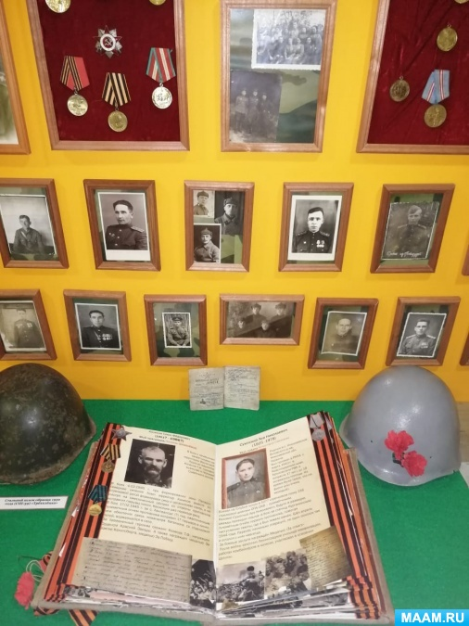
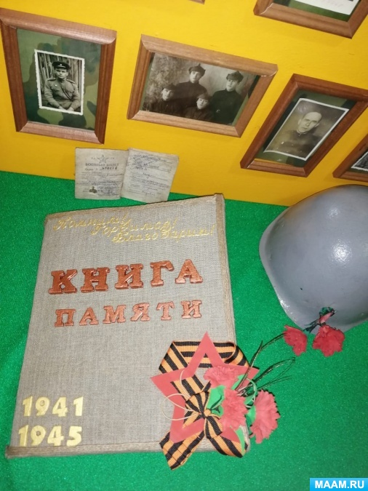

Мы помним!
Мы гордимся!
Мы благодарим!
Спасибо за внимание!
http://www.maam.ru/detskijsad/videotchyot-kniga-pamjati.html

